Bujanovský

občasník

6/2014

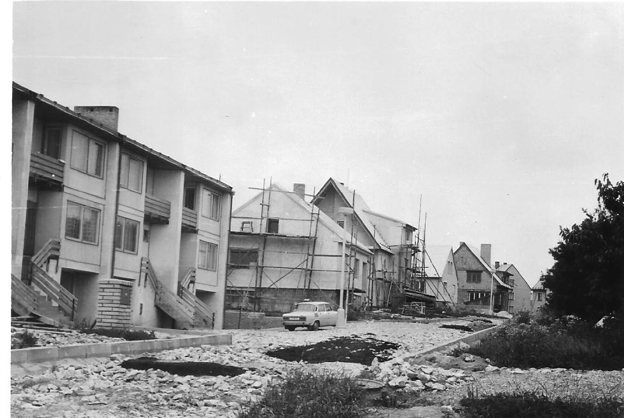

Bujanovský občasník číslo: 6/2014 ze dne 10.12.2014
Evidenční číslo: MK ČR E 21010
Vydala Obec Bujanov, Bujanov 26, 382 41 Kaplice, IČO 245 810, počtem 200 ks, zdarma

Informace z jednání zastupitelstva obce
2. zasedání zastupitelstva obce se uskutečnilo 25.11.2014. Přítomno bylo 9 zastupitelů. Na jednání přijali následující usnesení:

Usnesení č. 24/2014: ZO schvaluje doplnění programu o bod č.9) Charita Kaplice – žádost o finanční příspěvek a v bodu č.5) – projednat směrnici k tvorbě a používání sociálního fondu.

Usnesení č. 25/2014: ZO bere informaci o kontrole usnesení na vědomí

Usnesení č. 26/2014: Zastupitelstvo obce Bujanov schvaluje rozpočtové opatření 6/2014

Usnesení č. 27/2014: ZO bere na vědomí návrh rozpočtu obce Bujanov na rok 2015. (návrh rozpočtu je zveřejněn na úřední desce a webových stránkách obce Bujanov – www.bujanov.cz)

Usnesení č. 28/2014: ZO vydává Směrnici k tvorbě a používání sociálního fondu

Usnesení č. 29/2014: ZO bere na vědomí informaci o návrhu sociálního rozpočtu obce Bujanov na rok 2015

Usnesení č. 30/2014: ZO schvaluje pro období od 1.1.2015 do 31.12.2015 cenu vodného ve výši 34,98,- Kč za 1 m³ a cenu stočného ve výši 23,00,- Kč za 1 m³. Ceny jsou včetně 21% platné DPH.

Usnesení č. 31/2014: ZO bere informaci o otevírání obálek a vyhodnocení nabídek zakázky malého rozsahu „Sběrný dvůr Bujanov – technické vybavení“ a zakázky malého rozsahu „Sběrný dvůr Bujanov – stavba“na vědomí

Usnesení č. 32/2014: ZO bere informaci o dotačních programech vyhlašovaných Jihočeským krajem na vědomí

Usnesení č. 33/2014: ZO schvaluje podání žádosti k Ministerstvu pro místní rozvoj, titul Podpora obnovy venkova, o vybudování dětského hřiště v Bujanově v celkové hodnotě 400 000,- Kč.
Závazné informace o podání žádosti předloží starosta na další schůzi zastupitelstva dne 16.12.2014.

Usnesení č. 34/2014: ZO zamítá žádost Charity Kaplice o finanční příspěvek.

Oznámení
Příští zasedání Zastupitelstva obce Bujanov se uskuteční v úterý 16.12.2014 od 19,00 hodin v zasedací místnosti Obecního úřadu v Bujanově.
Program: Schválení programu jednání
Kontrola plnění usnesení
Rozpočtové opatření č. 7/2015
Rozpočet obce Bujanov na rok 2015
Rozpočet sociálního fondu na rok 2015
Smlouva o zřízení věcného břemene na vodovod Nažidla
Dotace a granty na rok 2015

Prodej vánočních stromků bude zahájen v pondělí 15.12.2014 cca od 10.00 hod. na Obecním úřadě v Bujanově. Cena za vánoční stromek je jednotná a činí 80,- Kč za jeden stromek.

Obecní úřad Bujanov sděluje, že v době od 20.12.2014 do 4.1.2015 bude z důvodu čerpání dovolené zavřeno.

Jako každý rok Obecní úřad Bujanov žádá občany, aby platby za vývoz domovního odpadu za rok 2014 uhradili nejpozději do 31.12.2014. Při platbě v hotovosti nejpozději do 18.12.2014 v kanceláři obecního úřadu.

Poradna dětského lékaře v Bujanově bude v provozu až 5. ledna 2015.

Obnova kamenného kříže v Suchdole
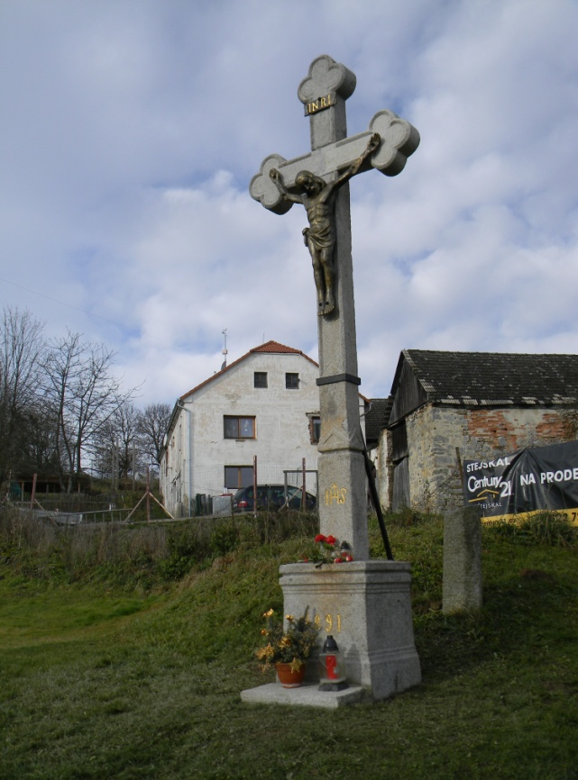
Před několika desítkami let byl v Suchdole odstraněn velký kamenný kříž, který stál na návsi. Informace o jeho osudu jsou po tolika letech nejasné. Lípa, která rostla v jeho blízkosti byla odstraněna v létě letošního roku. Vítr 8. července vylomil silnou větev. Při tom se ukázalo, že kmen je zcela vyhnilý a lípa je i ve větvích silně napadena hnilobou. Snaha o její záchranu by byla beznadějná.
21. listopadu 2014, tedy přibližně po 55 letech byl na návsi postaven nový kříž. V Suchdole postaveny kříž původně stával na jiném místě, kde byl v roce 1998 povalen a poškozen při zemědělských pracích. Nosná část kříže byla přeražená, chyběl litinový korpus těla Krista, tabulka s nápisem INRI a polovina vodorovného břevna kříže. Po uvážení bylo dohodnuto, že opravený kříž bude postaven v Suchdole. Důvodem bylo, že by na původním místě byl v odlehlé lokalitě a při případných zemědělských pracích by mohl být opětovně poškozen nebo i zcizen, což i v této době není nic neobvyklého. Projekt na opravu kříže, jeho vlastní obnovu i postavení v Suchdole provedl pan Richard Rudovský, restaurátor a sochař kamene z Holašovic. Celkové náklady na obnovu kříže činily 124 086,- Kč. Žádosti obce o finanční dotaci nebylo vyhověno. Na obnovu kříže však obdržela obec finanční dar ve výši 40 000,- Kč od společnosti ČEZ a.s.
Kříže, kapličky a podobné stavby stavěli obyvatelé obcí v minulosti vždy z nějakého důvodu. Proto je jistě dobře,že i dnes přetrvavá zájem zachovat toto kulturní dědictví pro budoucí generace.

Vítání občánků
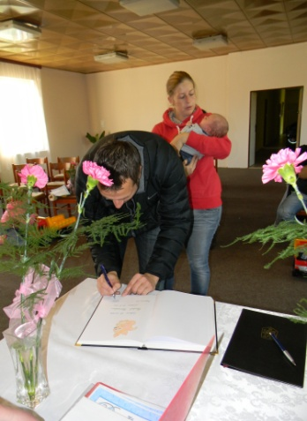
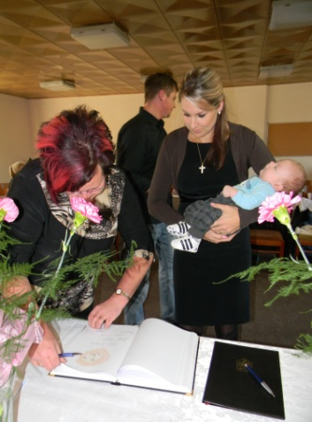
Vítání občánků do života narozených v tomto roce se konalo v pátek 21. listopadu 2014. Kulturní výbor spolu s obecním úřadem pozvali do zasedací místnosti všech šest rodin, kterým se narodili během roku noví potomci. Byli to samí chlapci. Na malé slavnosti rodiče s dětmi přivítala předsedkyně výboru paní Detourová Petra a starosta obce pan Detour Luděk. Děti z mateřské školy pod vedením paní učitelky Marie Milsimrové vystoupily s připraveným kulturním programem. Po zápisu do pamětní knihy, předali zástupci obce rodičům pro jejich děti malé dárky a nechyběl ani přípitek na zdraví.
Bylo jistě na škodu, že slavnosti se zúčastnily jen dvě rodiny.

Advent
V neděli 30. listopadu se u ozdobeného vánočního stromu v Bujanově sešlo před večerem několik desítek občanů na společném zahájení adventu a slavnostním rozsvícení vánočního stromu. Po přívítání starostou obce panem Detourem si děti krátce po 16 hodině opakovaným pokřikem „stromečku rozsviť se” vyžádaly rozsvícení vánočního stromu. Pod již rozsvíceným stromem děti ze školy zazpívaly vánoční koledy. S přibývajícím večerem ovládly prostor postavy sedmi bájných archandělů. Přišly z jiného světa, aby svými pozitivními schopnostmi a energií vytvořili tu správnou poklidnou a pohodovou předvánoční atmosféru.
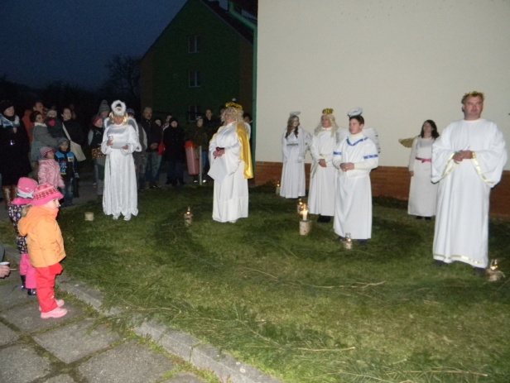
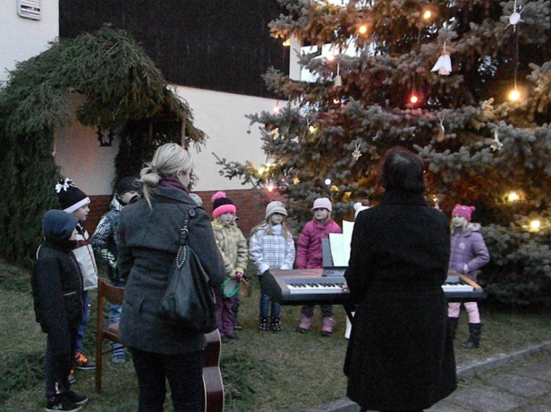

Kulturní výbor se vedle duchovních zaležitostí také postaral o naturální stránku společného setkání. Pro přítomné byl za symbolickou cenu k dostání čaj, svařák a grog. Nechybělo ani cukroví, které přinesly k ochutnání některé hospodyně. Ve vyhlášené soutěži
„o nejlepší domácí vánočku” ustanovená komise hodnotila sedm vzorků. Nejvíce chutnala vánočka od paní Korecké, pak od paní Kopačkové a paní Tomášové.

Mikulášská besídka
Sobotní odpoledne 6. prosince patřilo dětem. Obecní úřad v Bujanově, kulturní výbor a hostinec „U Koněspřežky” pro ně uspořádali Mikulášskou nadílku. V sále hostince se sešlo skoro devadesát dětí. Při společných soutěžích a tancování jim čas rychle ubíhal. Některé děti si vyzkoušely i zpěv nebo recitování básniček. I když se děti dobře bavily přece jen zvědavě očekávaly příchod Mikuláše. Přišel i s doprovodem andělů a čertů. Čerti byli docela mírumilovní a tak jen u několika dětí vzbudili trochu strachu. Odpoledne se pořadatelům vydařilo a děti odcházely spokojeně domů s nadílkou od Mikuláše.
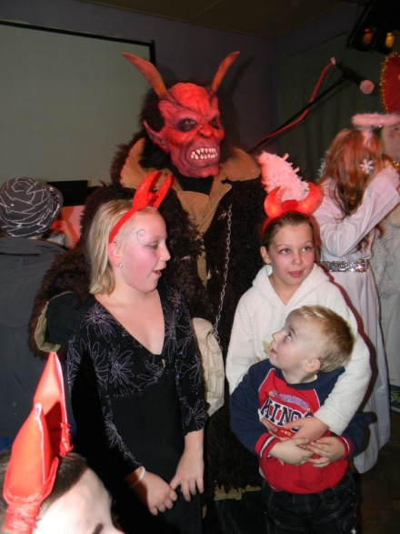

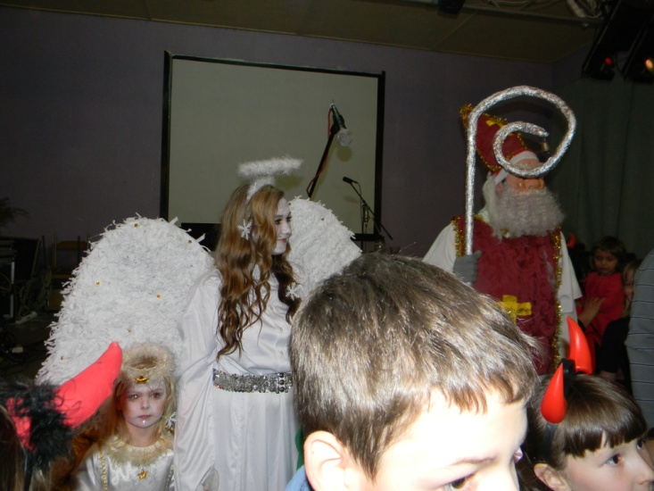

Air Force Cross

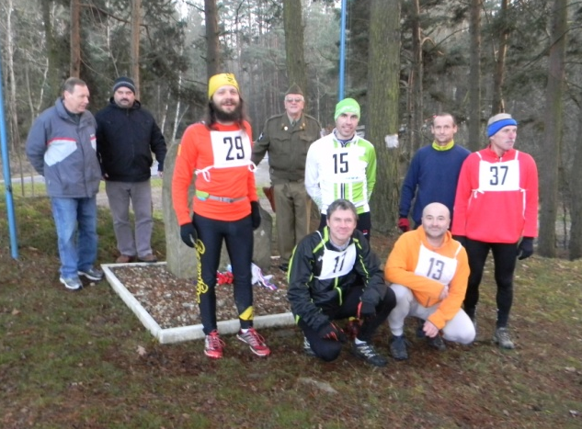
Čtvrtý ročník pětikilometrového terénního závodu byl odstartován 9. prosince 2014 v 15,30 hodin u památníku ve Zdíkách. Na startu se sešlo 6 závodníků. Ti, kteří se zúčastnili minulých ročníků závodu si letos trať i počasí pochvalovali. Vítěz závodu Jan Petrou z Velešína časem 20 minut a 48 vteřin vytvořil nový traťový rekord. Druhý skončil Miloš Szabo z Dolního Dvořiště a třetí Martin Gazda z Bujanova.
Závod Air Force Cross pořádá obec Bujanov ve spolupráci s VAV České Budějovice k výročí úmrtí pěti amerických letců, kteří byli 9. prosince 1944 u Zdíků zastřeleni. Startu závodu předcházela pietní vzpomínka, kdy účastníci závodu položili kytici květů k památníku. V krátkém proslovu starosta obce pan Detour Luděk a zástupce klubu Veteran Army Vehicles pan Komenda Jan připomenuli tuto krutou epizodu, která se zde udála před sedmdesáti lety.
Závod byl ukončen v Bujanově. Na obecním úřadě bylo provedeno vyhodnocení závodu a vyhlášení výsledků. Závod sponzorovala fa Lattstav, hostinec „U Koněspřežky” a řeznictví Fojtl z Velešína. Ceny pro závodníky zajistil Obecní úřad Bujanov a VAV České Budějovice

Připravuje se
Charita Kaplice organizuje „Tříkrálovou sbirku 2015”, která má již dlouholetou tradici a pomáhá potřebným občanům. Bude se konat ve dnech 9.1. – 11.1.2015. V tyto dny koledníci navštíví naše domácnosti a jako každoročně přinesou i tříkrálové požehnaní.
Výtěžek sbírky bude použit na rozvoj a zkvalitnění sociálních služeb poskytovaných Charitou Kaplice, především na:
- zvýšení dostupnosti služeb pro osoby se zdravotním postižením
- rozšíření charitní pečovatelské služby
- rozvoj práce s mládeží
- zřízení krizového fondu Charity Kaplice na pomoc lidem postižených mimořádnými událostmi a zřízení krizového fondu pro farnost Kaplice
Charita Kaplice děkuje všem občanům za účast na Tříkrálové sbírce a milé přijetí koledníků.

Svěcení obnoveného kamenného kříže se bude konat v neděli 14. prosince od 15,00 hodin v Suchdole na návsi. Kříž vysvětí kaplický farář pan Pavel Šimák.

V závěru roku přejeme Všem našim občanům šťastné a veselé prožití Vánočních svátků.
V Novém roce 2015 každému hodně zdraví, spokojenosti a úspěchů v osobním životě i zaměstnání.

